Информационные системы (ИС) и информационные технологии (ИТ) на платформе электронных таблиц

Основная идея
Таблицы — это объект, очень часто встречающийся в экономических расчетах. Бухгалтерия даже самого малого предприятия регулярно предоставляет в налоговую инспекцию отчет в табличной форме. Каждый гражданин-налогоплательщик может раз в год заполнять налоговую декларацию, а определенные налогоплательщики обязаны это делать. Налоговая декларация – это таблица. Каждая хозяйка, оформляющая платежи за электроэнергию, заполняет счет и квитанцию. И это тоже таблицы.
Поэтому не вызывает удивления, что среди первых программных средств, созданных для персонального компьютера, были электронные таблицы (electronic spreadsheets).
Первое, что видит пользователь, запустивший на своем компьютере электронную таблицу, – это пустографка, лист разграфленный на строки и столбцы, содержащий много ячеек (термин «клетка» не используется). Пользователь может заносить в ячейки текст, числа, даты и, обратите внимание, формулы. Формулы вычисляют значения, беря исходные данные в других ячейках листа. Стоит изменить значение любой константы на листе, и формулы пересчитываются.
Вот это и есть основная идея всех электронных таблиц – А ЧТО, ЕСЛИ…?
А ЧТО будет вычислено на листе электронной таблицы, ЕСЛИ мы введем новое значение?
Прочее - это технические детали, без которых, увы, нельзя. В среду электронной таблицы включают редактор формул, редактор моделей (термин «программа» не используется в электронных таблицах), редактор связей, отладчик и т.д.
Электронные таблицы позволяют также накапливать информацию. С их помощью можно решать задачи учета, в частности учета платежей, и другие задачи ведения бухгалтерского учета.
Однако основной тип задач, решаемый с применением электронных таблиц, в том числе Microsoft Excel, – прогноз.

А что, если…?
Задачи прогноза могут быть самые различные:
- Какой установится курс $, если на утренней сессии в ММВБ спрос составит N млн, а предложение — M млн.? А если интервенции ЦБ не будет?
- Банк должен произвести консолидацию двух кредитов. Каковы будут характеристики консолидированного кредита? А если взять другие характеристики кредитов?
- Имеется история индекса РТС. Предсказать его поведение в ближайший месяц. В июне 1998 года мое предсказание было - «катастрофическое падение».
Для того чтобы с помощью электронной таблицы решить задачу прогноза необходимо составить модель – заполнить пустографку константами и формулами. Рассмотрим примеры простых моделей, реализованных средствами электронной таблицы Microsoft Excel, входящей в Microsoft Office.

Примеры моделей

Простейший пример
Пусть имеется модель, приведенная в табл. 1.1.
Вид таблицы. Табл.1.1.
 | A | B | C
1 | 123 |  | 654
2 | 456 |  | 321
3 | 789 |  | 975
3 |  |  | =С1+С2
4 | 1368 | 393
4 | =А1+А2+А3 | =А4–С3

В модели заполнено 8 ячеек. Пять из них содержат числа, а три формулы. Для наглядности показаны и формулы и значения.
Стоит изменить значение в ячейке А2, и таблица изменится.
Вид ТОЙ ЖЕ таблицы после ввода в ячейку А2. Табл.1.2.
 | A | B | C
1 | 123 |  | 654
2 | 111 |  | 321
3 | 789 |  | 975
3 |  |  | =С1+С2
4 | 1023 | 58
4 | =А1+А2+А3 | =А4–С3

В4
А4
С3

Рис. 1.1. Взаимосвязь ячеек

Можно предположить, что формулы в ячейках А4 и С3 вычисляются параллельно и независимо.

Депозит
Следующая модель позволяет определить один из параметров депозита при остальных заданных. Пусть у депозита будет четыре параметра:
- будущее значение вклада;
- периоды;
- ставка;
- вклад.
Тогда то, что видит пользователь, может выглядеть так, как изображено в табл. 1.3. Модель расположена в ячейках с В2 по D22.
Вид таблицы Депозит. Табл.1.3.
Будущее значение вклада Вход и Выход
 | Вход (задаются любые три параметра из четырех) | Выход (вычисляется)
Будущее значение вклада | 1 000,00 р. | 1 000,00 р.
Периоды | 0 | 10
Ставка | 15,00% | 15,00%
Вклад | 250,00 р. | 250,00 р.
Прирост процентов и итог
Период | Прирост | Итог
 | Процентов
Начальный вклад |  | 250,00 р.
1 | 37,50 р. | 287,50 р.
2 | 43,13 р. | 330,63 р.
3 | 49,59 р. | 380,22 р.
4 | 57,03 р. | 437,25 р.
5 | 65,59 р. | 502,84 р.
6 | 75,43 р. | 578,27 р.
7 | 86,74 р. | 665,00 р.
8 | 99,75 р. | 764,76 р.
9 | 114,71 р. | 879,47 р.
10 | 131,92 р. | 1 011,39 р.

Большинство ячеек данной таблицы содержит формулы. Например, ячейка D4 содержит формулу
=ЕСЛИ(C4<>0;C4;-БЗ(Interest;Periods;;Deposit))
В формуле используются две функции (ЕСЛИ и БЗ), ссылка на ячейку С4 и три имени: Interest, Periods, Deposit. Модель также включает диаграмму, показывающую изменение во времени процентов и вклада.

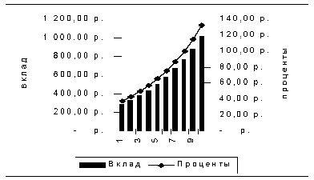

Рис. 1.2. Рост вклада
Модель позволяет определить, что будет вычислено, если задать три параметра из четырех.

Полет
Из школьного курса физики известны формулы, по которым можно рассчитать, как далеко улетит камень, брошенный под углом α градусов к горизонту со скоростью v (м/с), с высоты H0. Следующая модель как раз и содержит эти формулы в столбцах с заголовками S и H. Модель также включает диаграмму, показанную на рис. 1.3 . Значения v (м/с), α, H0 можно менять. Тогда диаграмма изменится.
Вид таблицы Полет. Табл.1.4.
g (м/с*с) | v (м/с) | α | H0
9,81 | 100 | 60 | 100
t | S | H
0 | 0 | 100
2 | 100 | 253,5851
4 | 200 | 367,9302
6 | 300 | 443,0352
8 | 400 | 478,9003
10 | 500 | 475,5254
12 | 600 | 432,9105
14 | 700 | 351,0556
16 | 800 | 229,9606
18 | 900 | 69,62573
20 | 1000 | -129,949
22 | 1100 | -368,764
24 | 1200 | -646,819
26 | 1300 | -964,114

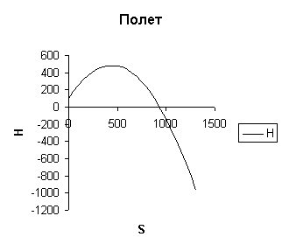

Рис. 1.3. График полета

Тренд
Пусть имеется полученная из опыта функция Y=f(X).
Предположив, что зависимость линейная, можно построить модель для прогнозирования значений функции. Исходные данные занимают ячейки с А1 по В7. В столбце А – независимая переменная (известные Х). В столбце В – зависимая переменная (известные Y.).
В ячейку А8 вводится новое значение X. В ячейке В8 вычисляется новое значение Y.
В ячейках D3 и E3 находится формула (одна формула в двух ячейках), по которой вычисляются параметры прямой.
Уравнение прямой Y=а*X+в.

Вид таблицы Тренд. Табл.1.5.
 | А | В | С | D | Е
1 | 0,6459 | 0,7541
2 | 1,5433 | 1,2567 |  | в | а
3 | 2,6224 | 1,5776 |  | 0,469381 | 0,477652
4 | 3,5834 | 2,0166
5 | 4,2875 | 2,7125
6 | 5,2218 | 3,1782
7 | 6,4981 | 3,3019
8 | 2 | 1,424684

Значения в ячейках А1:В7 определяют значения в ячейках D3:Е3. Значения в ячейках А1:В7 и A8 определяют значение в ячейке B8. Опять возможен параллелизм вычислений. Если изменяется только ячейка А8, то D3:Е3 можно не пересчитывать.
Модель включает диаграмму.
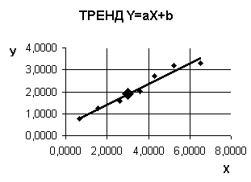
Рис. 1.4. График тренда

Таблица соревнований

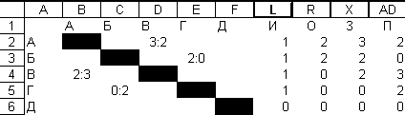
Рис. 1.5. Таблица соревнований

Данная модель позволит описать результаты однокругового турнира по игре в мяч, в котором за победу присуждается два очка.
Верхний треугольник предназначен для ввода счета (в Excel обязательно использовать текстовый формат, иначе в ячейке Е3 выйдет ВРЕМЯ - 2 ч ночи ровно).
Нижний треугольник содержит формулы, копирующие введенный счет.
В столбцах G—AD формулы, подготовленные разработчиком модели - подсчет числа игр и очков, количества забитых и пропущенных мячей. Часть столбцов скрыта. Таких стандартных функций в Excel нет, их надо и можно запрограммировать.

Решение системы методом последовательных приближений
Пусть дана система уравнений:
X+COS(Y)=0
SIN(X)+Y^2=0
Она может быть решена, как показано в табл. 1.6.
Формулы в ячейках получены разрешением первого уравнения относительно Х, а второго относительно Y.
Ячейка D1 содержит формулу, вычисляющую значение Х.
Ячейка D2 содержит формулу, вычисляющую значение Y.

Вид таблицы Решение системы. Табл.1.6.

 | A | B | C | D
1 |  | Х |  | -0,696141177
 |  |  |  | =-COS(D2)
2 |  | Y |  | 0,800788054
 |  |  |  | =КОРЕНЬ(-SIN(D1))

Ячейки D1 и D2 ссылаются друг на друга. Таблица пересчитывается до тех пор, пока значения в этих ячейках не перестанут меняться.
Это еще одна особенность электронных таблиц: циклические ссылки и механизм их разрешения, итерация.

База данных
На электронной таблице возможны построение списка, аналога отношения реляционной базы данных, и выполнение операций, аналогичных операциям реляционной алгебры: ограничению и проекции.
Пусть задан список, содержащий данные о таблицах, хранимых отношениях, и представлениях, вычисляемых отношениях, реляционной базы данных.
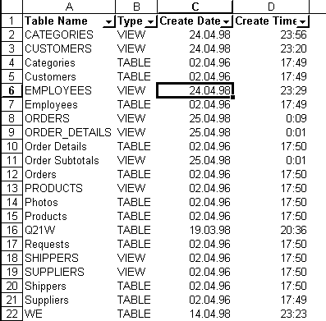
Рис. 1.6. База данных.

Далее показан результат отбора строк по значению атрибута Type равному TABLE. Для этого в Excel есть команда Автофильтр.
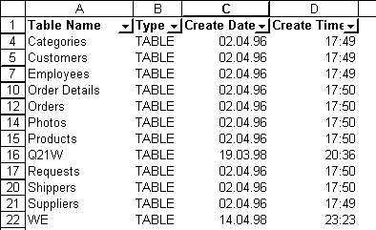
Рис. 1.7. Автофильтр

Сводная таблица
Очень просто выполнить простейшую статистическую обработку отношения базы данных. Например, это можно сделать с помощью команды Сводная таблица.
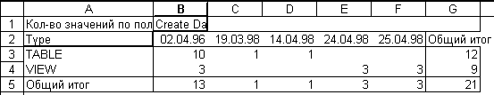
Рис. 1.8. Сводная таблица

Данная сводная таблица показывает распределение отношений базы данных по типу и дате создания.

Электронная таблица - средство программирования
Средствами электронных таблиц можно выполнить много моделей для проведения экономических расчетов.
Создание модели — это процесс программирования, к которому применимы все результаты, полученные при развитии технологии программирования. При этом, конечно, следует учитывать особенности программирования моделей с помощью электронных таблиц.

НОД — наибольший общий делитель
Рассмотрим особенности программирования в электронных таблицах на классическом примере – поиске наибольшего общего делителя.
На обычном языке программирования запись алгоритма поиска НОД может выглядеть так:
НАЧАЛО а=х; в=у;
ПОКА а<>в ДЕЛАЙ
ЕСЛИ а>в ТО а=а-в
ИНАЧЕ в=в-а
ВСЕ
На любой электронной таблице (с точностью до синтаксиса формул) запись алгоритма на листе может выглядеть так, как показано в табл. 1.7 и 1.8.
Пользовательский вид таблицы. Табл.1.7.
 | A | B | C
1 | Старт | Первое | Второе
2 | 1 | 34 | 51
3 | Ответ
4 | 17

Обычно пользователь видит только значения, чтобы увидеть формулы, надо перейти в режим показа формул.

Программный вид ТОЙ ЖЕ таблицы. Табл.1.8.
 | A | B | C
1 | Старт | Первое | Второе
2 | 1 | 34 | 51
3 | Ответ
4 | =ЕСЛИ(A2=0;  МАКС(B2:C2);  МАКС(B4:C4)) | =ЕСЛИ(A2=0;  МИН(B2:C2);  МИН(B4:C4)) | =А4-В4

Ячейки, клетки, А1:С3 содержат константы. В ячейках А4:С4 записаны формулы. В формулах используются константы, ссылки на ячейки и функции. Формулы в ячейках А4:С4 циклически связаны между собой.
Сначала вводятся исходные данные. В ячейку А2 вводится число 0, признак начального ввода. В ячейки В2 и С2 вводятся числа, НОД которых ищется.
Затем в ячейку А2 вводится 1, признак начала счета. Значения ячеек А4:С4 циклически пересчитываются до тех пор, пока не перестанут изменяться. Результат виден в ячейке А4.

Свойства электронной таблицы как средства программирования
Прежде всего надо обратить внимание на адресное пространство, в котором происходят вычисления в электронных таблицах.
При программировании на языке программирования есть линейное адресное пространство. В каждой ячейке располагается константа или команда. Также есть командный процессор, выполняющий команды в линейной последовательности, нарушаемой командами управления. В результате выполнения команд изменяется содержимое ячеек.
Дополнительно существуют интерфейс и некоторая среда, облегчающая программирование и выполнение программ.
В случае электронных таблиц адресное пространство имеет два компонента: функциональное и командное. В простейшем случае функциональное адресное пространство двумерно, образует лист в терминах электронных таблиц. В каждой ячейке может находиться константа или формула. Формулы взаимосвязаны ссылками на ячейки. Ссылки могут быть циклическими, что обеспечивает возможность описания циклических процессов.
Для записи команд в электронных таблицах используется дополнительное линейное пространство (раньше команды записывались в ячейки листа).
Можно представить себе существование двух типов процессоров: командного и функционального. Командный процессор существует в единственном числе, а функциональных может быть много.
Командный процессор аналогичен процессору, выполняющему команды языка программирования. Он обрабатывает линейную последовательность команд, нарушаемую командами управления. Например, в Excel просто используется Visual Basic.
Можно написать собственную программу и пользоваться ею как командой электронной таблицы. Например:
Sub UseFunction()
Dim myRange As Range
Set myRange = Worksheets("Sheet1").Range("A1:C10")
answer = Application.WorksheetFunction.Min(myRange)
MsgBox answer
End Sub

Функциональные процессоры обрабатывают формулы в их взаимосвязи. Можно представить себе, что обработка выполняется параллельно. Конечно, для этого необходима аппаратурная поддержка. На последовательной вычислительной машине ячейки обрабатываются единственным функциональным процессором. Функциональный процессор запускается для вычисления формулы при изменении содержания ячеек, на которые ссылается данная формула. Таким образом, изменение значения в ячейке обычно влечет пересчет листа. А что получится, если значение изменится так-то и так-то? What-if?
Итак, в электронных таблицах имеются взаимосвязанные ячейки, константы, формулы, циклическая связь ячеек.
И, кроме того, есть два процессора: функциональный, для формул в ячейках, и командный, для собственных команд и функций.
Все эти свойства оказывают свое влияние на процесс программирования.

История электронных таблиц
Год рождения электронных таблиц 1978.
Это первый тип пакетов программ, родившийся для персонального компьютера. Трансляторы, СУБД, редакторы текстов, сети, программы верстки – все эти типы пакетов программ появились на больших ЭВМ.
Менялся интерфейс (от алфавитно-цифрового к графическому), росло число встроенных функций, росли размерности листов таблиц (от 128 столбцов на 1024 строк до 256 столбцов на 65 536 строк), но основная идея не изменилась.
Основная идея «А ЧТО, ЕСЛИ…?» родилась в 1978 г.
В мире существуют десятки пакетов электронных таблиц. Они работают под управлением Windows, Linux. Наиболее известными электронными таблицами, работающими под Windows, являются: Excel, Quattro, 1-2-3, SuperCalc.
Их особенности:
Excel (фирма Microsoft) — это первый пакет с графическим интерфейсом. Кроме того, Excel долгое время единолично использовал самые быстрые способы пересчета таблиц.
Quattro (фирма Borland) — это первая электронная таблица с облегченным доступом к внешним базам данных (Paradox).
1-2-3 фирмы Lotus был первым удобным пакетом ЭТ. Поэтому он по-прежнему занимает значительную часть рынка.
В SuperCalc (фирма CA) раньше других появилось много стандартных финансовых функций.

Особенности русификации
Все вышеназванные пакеты первоначально были только англоязычными. При русификации не все термины были переведены одинаково хорошо.
Английское название для пакетов электронных таблиц – electronic spreadsheets. В русифицированном варианте слово ТАБЛИЦА используется в трех смыслах: сам программный продукт; собственно таблица, т.е. прямоугольник из ячеек с заголовком и телом; и еще так называемая таблица подстановки. Таблица подстановки рассматривается в главе 4.
К сожалению, иногда не совсем удачно переведены названия некоторых команд. В русской версии есть команда Вставить в меню Правка и есть меню Вставка. Оригинальные английские названия этого меню Insert (вставить), а этой команды в меню Edit (правка) – Paste (вклеить). Давным-давно при правке действительно наклеивали вырезанные ножницами фрагменты. Это никак не вставка, которая предполагает то, что материал будет раздвинут. Выполнение команды Paste не всегда предполагает сдвиг ячеек. Для того чтобы вставить ячейки, строки или столбцы, есть команды в меню Insert (вставить).
Кроме того, если названия ряда функций устоялись в английском языке задолго до электронных таблиц, то сказать этого о переводе на русский язык нельзя. Например, названия функций PV (present value) и PMT (payment) понятны бухгалтеру в Сити. А сокращения ПЗ и ППЛАТ не сразу понятны бухгалтеру во Владимире.
.

